Муниципальное автономное дошкольное образовательное учреждение №3

Музыкально-информационно-творческий,
исследовательский проект
«Чтобы не было войны»
«Художественно-эстетическое развитие»

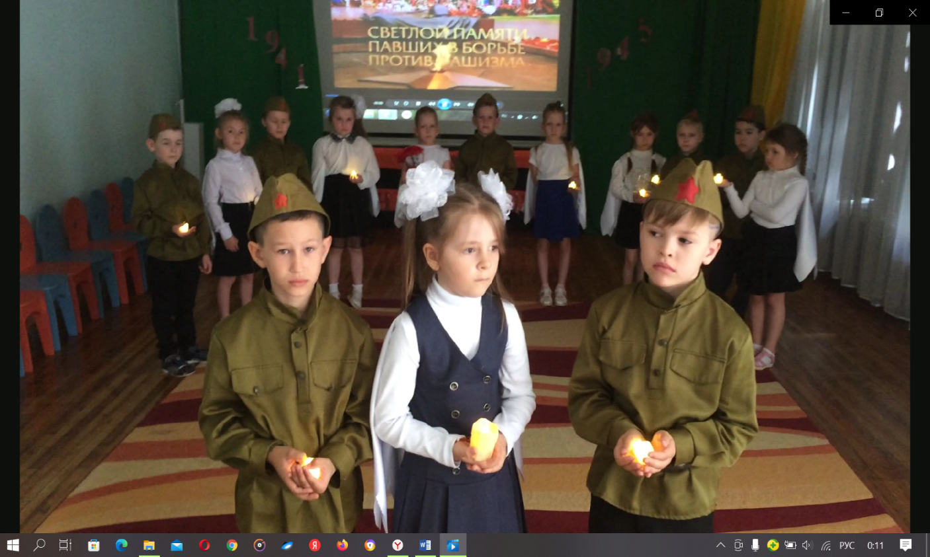

Разработчик:
музыкальный руководитель Филатова Т.Л.

г. Североуральск

Тема проекта: «Чтобы не было войны»
Место проведения: МАДОУ № 3
Тип проекта: музыкально-информационно-творческий-исследовательский.
Участники проекта: музыкальный руководитель, дети подготовительной группы, родители, воспитатель Возмищева А.В.
Срок реализации проекта: краткосрочный 1месяц(1апреля-1мая)
Проблема: действительно ли музыка времён Великой Отечественной войны имели важное значение в Великой Победе.
Актуальность проекта:
Изучение военной музыки и ее роли в годы Великой Отечественной войны является актуальной и важной проблемой современности.
Один из наиболее эффективных методов патриотического воспитания —проектная деятельность, позволяющая создать естественную ситуацию общения и практического взаимодействия детей и взрослых. Реализация проекта «Чтобы не было войны» позволяет задействовать различные виды детской деятельности. Проект подразумевает единение детей и взрослых.
Цель: знакомство с песнями и музыкой Великой Отечественной войны, рассмотрение значения музыки и её роль в Победе.
Задачи:
Образовательные:
-Формировать гражданские и патриотические чувства, любовь к Отечеству
-Активизировать интерес детей к героическому прошлому Родины, к истории ВОВ;
-Приобретать знания основ культуры и искусства наших предков.
-Расширить знания детей об истории нашей Родины и героях ВОВ.
-Вырабатывать умения по ведению посильной исследовательской работы в области краеведения.
Воспитательные:
-Воспитывать у подрастающего поколения патриотическое сознание, уважение к боевым и трудовым традициям, гордости за принадлежность к истории, культуре, героическим свершениям и достижениям своей страны.
-Воспитывать у детей уважение к ветеранам ВОВ.
-Воспитывать любовь к родителям, близким, изучать и сохранять семейные традиции.
Развивающие:
-Способствовать развитию у детей навыков познавательной и поисковой деятельности:
-Развивать логическое мышление.
-Развивать музыкальные способности детей через пение, музыкально-ритмические движения.

Этапы проекта. Сбор информации и материалов, прослушивание военных песен. Рассмотрение роли музыки и военных песен в Великой Отечественной войне и Победе.
Формирование вывода о значении песни и музыки времен войны в Великой Победе.
Методы исследования:
-Опрос;
-Наблюдение за использованием и исполнением военных песен в современных массовых праздниках, средствах массовой информации и в быту российских граждан;
-Изучение и анализ литературных и музыкальных текстов военных песен, Интернет-ресурсов;
Объект исследования: музыка и песни Великой Отечественной войны как феномен духовной культуры нашего народа.
1. Музыка в годы Великой Отечественной войны
2. Победа нашей страны.
В этом году наша страна только что отметила 76-летие Победы в Великой Отечественной войне. Каждую весну многие люди планеты живут в преддверии самого светлого праздника – праздника победы. Тяжело, очень тяжело далась она нашему народу. Не было семьи, которую не затронула бы война. У каждой семьи своя история и наш долг сохранить память людей, прошедшие войну для новых поколений, чтобы они также бережно и уважительно с чувством гордости относились к Великому празднику Победы.
С судьбами людей тесно переплетались судьбы песен. Казалось, какие ещё песни, когда идёт война, кругом горе, каждую минуту, смерть смотрит в глаза людям? Не до песен совсем. Но так ли это?
Наши ветераны Великой Отечественной войны и все солдаты тех военных лет пели песни. Потому что песни объединяли силы солдат, вселяли в них уверенность, мужество, стойкость, поднимали боевой дух. Разные песни пели солдаты в зависимости от сложившихся обстоятельств, но именно песня была верным спутником и отдушиной во время долгих четырёх лет войны.

Условия достижения цели проекта:
- Обеспечение комплексной системы работы с детьми, направленной на патриотическое воспитание детей и формирование чувства уважения и благодарности защитникам Отечества
- Создание информационного банка по вопросам патриотического воспитания детей
- Педагогическое просвещение сотрудников и родителей по вопросам патриотического воспитания детей
- Интеграция деятельности педагогов МАДОУ №3 и родителей по вопросам патриотического воспитания детей
- Поэтапное выполнение мероприятий, связанных с подготовкой к празднованию 76-ой годовщины победы в ВОВ.

Ожидаемые результаты проекта:
-воспитанники узнают, какие песни вели нашу страну к Победе, их авторов и историю создания, а также роль песен в жизни нашего народа в военные годы.
-дети научились ориентироваться в истории нашей страны, у детей сформировались такие понятия, как ветераны, оборона, захватчики, фашисты, фашистская Германия;
-обогащается социальный опыт, опыт коммуникативного взаимодействия с окружающими.
-формировалось чувство гордости за свой народ и его боевые заслуги; уважение к защитникам Отечества, ветеранам Великой Отечественной войны.

Форма презентации проекта: Музыкальный праздник
«Чтобы не было войны»
Этапы проекта:
- Подготовительный (выявление проблемы, цели).
- Основной.
(реализация намеченного плана, составление материалов проекта).
Подготовительный этап.
В самом начале работы над проектом мы выяснили, имела ли место песня на войне, или людям было не до веселья и не до песен?
Война и песня-вещи несовместимые!?
Собрав материалы по этой проблеме (статьи в интернете, художественная литература, рассказы дедушек), стало ясно, что песня не только имела место на войне, но и помогала осуществить победу над врагом.
Тяжело, очень тяжело далась победа нашим людям. Это были действительно испепеленные войной годы. Но и в это страшное время люди были безотрывно связаны с музыкальным творчеством. В блокадном Ленинграде звучали произведения Чайковского и Бетховена, состоялась премьера Седьмой «Героической» симфонии Шостаковича. На передовых позициях устраивались концерты. Для солдат играли отрывки из пьес, читали стихи и рассказы, исполняли танцы, показывали фокусы. Но особенно фронтовики любили слушать песни!
Песня всегда сопровождала солдата. И в походе, и на привале, и даже в бою они вдохновляли бойцов. В минуты отдыха песня позволяла расслабиться, сделать передышку, а в решительные минуты помогала мобилизоваться, собрать все силы. Потому у многих бойцов и командиров в карманах гимнастерок, у самого сердца, вместе с солдатской книжкой и фотографиями родных хранились блокноты с записями фронтовых песен.
Говорилось, что фронтовая песня – это вторая винтовка, что враг боится песни больше, чем огнестрельного оружия, потому что боец-песенник будет сражаться до последнего, не сдаваясь, не отступая.
Если спросить любого участника войны, какое значение имела на фронте песня, он непременно ответит: самое важное!
Когда однажды молодого бойца-танкиста, выбравшегося из окружения, спросили, как он мог один разгромить большую группу гитлеровцев, тот ответил, что он был не один, ведь ему помогали трое: танк, автомат и песня…
Воевал весь наш народ, воевала и песня. В этих песнях люди черпали душевные силы.
Итак, военная песня – это музыкальное произведение, написанное в песенном жанре, отражающее события личной или общественной жизни на фоне военных событий. Военная песня стала неотъемлемой частью военного периода.
Основной этап.
- Для того, чтобы понять, что знают дошкольники о военных песнях, в подготовительных группах (54 человека) был проведён опрос на тему: «Какие Песни Победы вы знаете?», «Кто их автор?», «Где звучат эти песни сегодня?».
Результаты опроса приведены ниже.
Приложение 1.
Какие Песни Победы вы знаете?
1.Музыка В.Харитонова, слова Д.Тухманова
«День Победы» -41%
2.Музыка М. Блантер, слова М.Исаковский - «Катюша»-25%
3.Музыка Е. Петербургского, слова Я. Галицкого и М. Максимова - «Синий платочек» -19%
4. Музыка А. Александрова, слова В. Лебедева-Кумача «Священная война» --8%
5. Музыка Н. Богословского, слова В. Агатова «Темная ночь» -7%

Приложение 2.
Где звучат эти песни сегодня?
Поют дома-10% | Звучат на ТВ-90%
«Катюша»,
«Темная ночь»,
«Синий платочек»
Большинству опрошенных (90%) эти песни знакомы по трансляциям на ТВ праздничных концертов, посвященных Дню Победы, а также кинофильмам. У 10 % эти песни звучат дома.

Приложение 3.
Кто автор этих песен?

100% | Не знаю

Никто из наших воспитанников ничего не знал об авторах и истории создания этих песен.
Этот факт окончательно убедил в правильности поставленной цели и важности этого проекта. Вот что мы узнали об истории создания некоторых песен военного периода.

Песня «Священная война».
Автор стихотворения «Священная война» - Василий Иванович Лебедев-Кумач. Уже на второй день после бъявления войны -это стихотворение прочитал по радио актер Малого театра. В тот же день оно было напечатано во многих газетах. Стихотворение каждый день звучало по радио и не могло не привлечь внимания композиторов. Музыку написал руководитель Краснознаменного ансамбля песни и пляски Борис Александрович Александров. Эта песня ассоциируется у русского народа с призывным плакатом: «РОДИНА-МАТЬ ЗОВЁТ»
Впервые песня исполнялась на площади Белорусского вокзала, откуда постоянно уходили составы на фронт. Затем она звучала вновь и вновь, став гимном, призывом. Эта песня шла с солдатами по фронтовым дорогам, ее пели в партизанских землянках. Она прошла от стен Москвы через Польшу, Румынию, Болгарию, Венгрию, Чехословакию, Германию до стен рейхстага. Песню знали. Знают и сейчас.
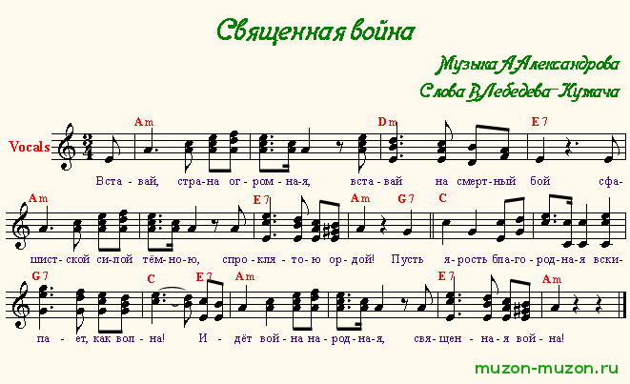

Песня «Катюша».
Авторы песни «Катюша»-Матвей Исаакович Блантер и Михаил Васильевич Исаковский. Написана песня в конце 30-х годов, когда еще никто не думал о войне. Весна, цветущие сады, любовь и верность… Стихи простые, наивные, но сколько в них надежды и любви! Такие письма были необходимы солдату. «Катюша» олицетворяла все самое лучшее в жизни – все то, что пытался разрушить беспощадный фашист.
С песней о Катюше встал из окопа русский солдат с винтовкой в руках – и тут же упал, сраженный вражеской пулей. Но друзья солдата подхватили песню и понесли ее в атаку. Это было на Курской дуге.
Но не только в песне жила Катюша, ее именем народ ласково окрестил грозное оружие, наводящее ужас на врага. Это были реактивные гвардейские минометы, которых панически боялись враги.
Можно сделать вывод, что эта песня действительно о любви, которая укрепляла веру в победу, вселяла бодрость, помогала солдатам выполнять свой долг.
Песня приобрела мировую известность. В Польше она известна как «Катерина», в Италии – «Дует ветер». Мелодия «Катюши» даже стала гимном итальянских партизан. В 1985 году в Москве проходил XII Всемирный фестиваль молодежи и студентов. В честь «Катюши» было решено создать сувенир. Гостей нашей столицы, прибывших на фестиваль, встречала приветливая девочка с ласковым, знакомым всем, именем – Катюша. Как и олимпийский медвежонок, она стала известна всему миру, и всюду звучала в честь нее замечательная песня.
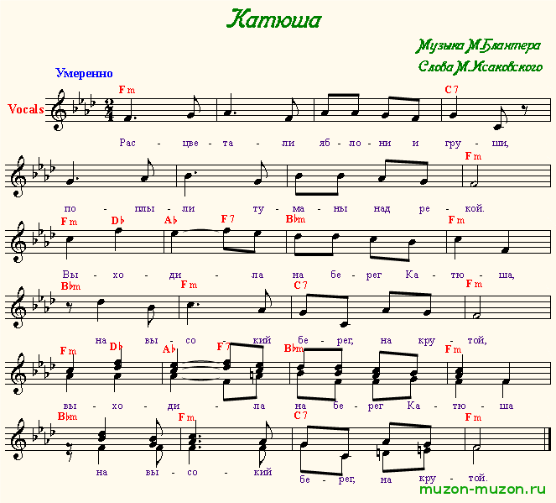

Песня «Тёмная ночь»
Не менее популярной среди фронтовиков была песня Никиты Богословского на стихи Владимира Агатова «Темная ночь».
Композитор Никита Богословский утверждает, что мелодия «Темной ночи» сложилась буквально на одном дыхании, мгновенно, что это заняло у него столько времени, сколько песня звучит сейчас. В 1942 году в Ташкенте снималась картина «Два бойца». Там и прозвучала эта песня в исполнении Бернеса. С момента показа фильма началась долгая жизнь «Темной ночи». Ее пели в окопах и землянках, мысленно обращаясь к родным и близким: «Ты меня ждешь и у детской кроватки не спишь…» И над детскими кроватками ее пели тоже, потому что в маленьких, затемненных городах эта песня очень помогала ждать.
А потом была Победа, но триумфальное шествие «Темной ночи» продолжалось, она облетела весь земной шар. И когда Иван Семенович Козловский, приехав в гости к вождю американского рабочего класса Уильяму Фостеру, в конце беседы спросил его: «Что вы хотели бы послушать? Я с радостью спою вам», Фостер попросил: «Спойте „Темную ночь”, эту песню у нас в Америке очень любят…»

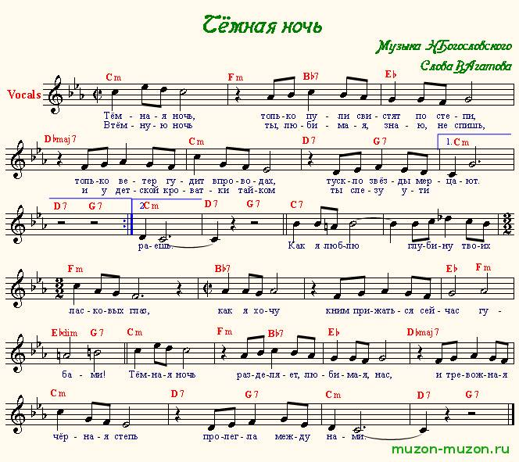

Песня «Синий платочек»
Авторы слов и музыки — Я. Галицкий и Е. Петерсбургский. У этой песни две жизни: довоенная и военная.
Песня родилась до войны, быстро стала любимой в народе. Ее исполняли такие знаменитости, как Изабелла Юрьева, Лидия Русланова.
В военные годы песня обрела новый смысл, стала символом и своеобразным залогом того, что мирное время вернется. Привычный же «Синий платочек» появился в 1942 году, когда песню исполнила Клавдия Шульженко.
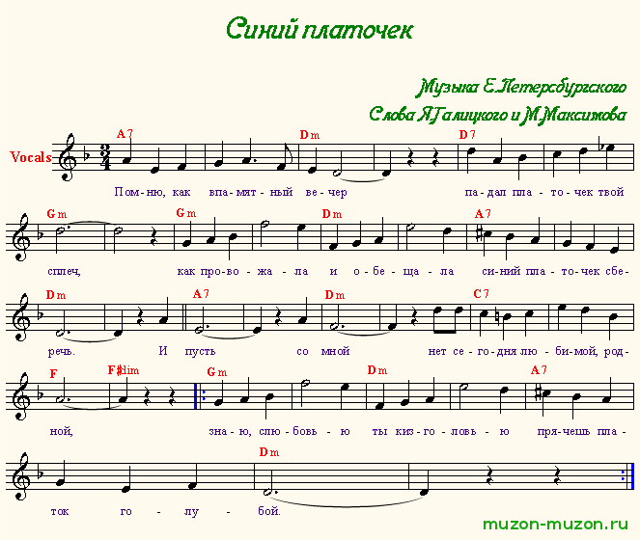

Песня «День Победы».
Всем известно, что фронтовики – народ не сентиментальный. Много раз смерть смотрела им в глаза. Но когда они слышат мелодию и слова этой песни, никто не остается равнодушным. Нередко даже слезы наворачиваются на глаза.
Да. Это песня «День Победы», авторов Давида Тухманова и Владимира Харитонова. Впервые она прозвучала на праздновании 30-летия Победы на в московском Кремле в исполнении Льва Лещенко. Полюбившаяся песня звучит везде и, конечно, тогда, когда собираются ветераны. Они считают её своей, фронтовой. Это самая высокая оценка работы авторов песни «День Победы». Вот уже в течение 40 лет мы каждый год на Праздник Победы слышим эту «главную победную песню».
При исследовании проблем военной песни, было выявлено огромное разнообразие песенных произведений этого жанра, следовательно, встал вопрос классификации военной песни. Решая эту задачу, мы разделили военные песни на несколько групп.
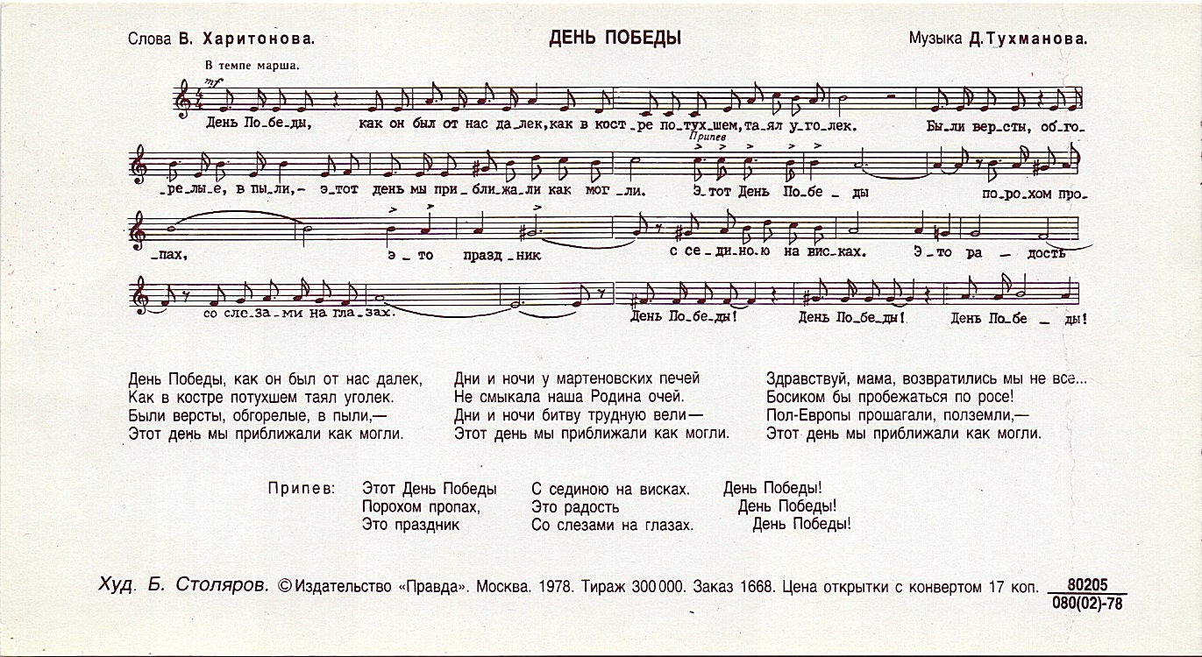

- Патриотические песни. Песня-призыв защищать Родину («Священная война»)
- Прощальные песни. В них звучит тема расставания и разлуки с женами, детьми, матерями, родственниками («Прощайте, скалистые горы»)
- Лирические песни. Песни, в которых солдаты вспоминали о доме, семье («Темная ночь»; «Синий платочек»)
- Шуточные и задорные песни. Их пели солдаты в минуты отдыха на привале («Катюша», «Смуглянка»)
- Победные песни. В них поется о победе советского солдата над врагом. («День Победы», «Дорога на Берлин»)
В качестве одной из задач исследования стоял вопрос, связанный с выявлением особенностей воздействия военной песни, которые, как мы определили, заключаются в следующем:
– объединяющая сила;
– создание ощущения эмоционального подъема;
– передача атмосферы времени;
– передача самых сокровенных мыслей и чувств, веры в победу.
Заключение
В ходе исследования мы пришли к выводу, что в годы Великой Отечественной войны песня духовно обогащала нелёгкую фронтовую жизнь, наполняла её высоким смыслом.
Песни вели в бой, они стали оружием, разящим врага.
Песни объединяли, морально помогали выстоять и победить.
Песни делили вместе с воинами горести и радости, подбадривали их веселой шуткой, грустили вместе с ними об оставленных родных.
Песни, созданные в годы войны, обладают ныне силой документа – прямого свидетельства непосредственного участника тех грозных событий.
Много песен о Великой Отечественной войне сложено уже после ее окончания. Они тоже сыграли заметную роль в жизни нашего общества.
В результате проделанной работы мы познакомились с историей создания нескольких песен. Военных песен очень много и появляются каждый год новые песни потому, что люди помнят о героях, об их подвигах, о славной победе.
А песни тех далеких лет мы поем и сейчас, потому что они помогают нам стать сильнее, мужественнее, человечнее.

Литература:
Бирюков Ю.Е. Всегда на страже: Рассказы о песнях. – М., 1988.
Друзья однополчане: О песнях, рожденных войной/ Сост. А.Е. Луковников. – М., 1975.
Жарковский Е. Люди и песни: Песня в строю. – М., 1978.
Лебедев П. В боях за Советскую Родину. Песни Великой Отечественной войны.М., 1979.
Утесов Л. Желанные гости бойцов // Музы вели в бой: Деятели литературы и искусства в годы Великой Отечественной войны / Сост. Красильщиков. – М., 1985.

